¿Qué aprendiste acerca del manejo de datos? Hoja de trabajo
Registro completo
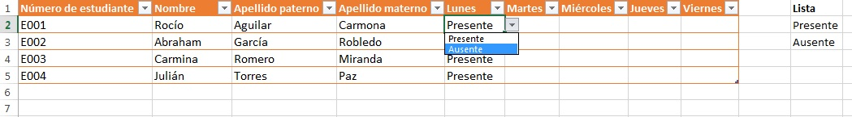
Anota el número correspondiente en el recuadro que señala cada característica:

1 Clave primaria
2 Un encabezado
3 Un registro
4 Lista de opciones
5 Datos ingresados mediante una lista desplegable

